

**Pondělí 29. 4. 2024**

**16:00-17:30**

**A11**

**FF MU**

**29. dubna 2024**

**doc. Libuše Heczková**

**FF UK**

**Filozofie Anny Pammrové**

aaaaaaaa

**Anotace**

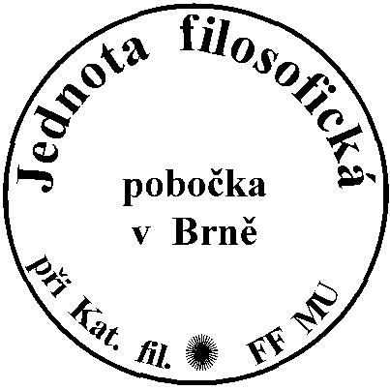Filozofie a život Anny Pammrové. Pacifismus, koncepce mateřství, Antieva a dobové theosofické myšlení se zvláštním důrazem na Theodora Lessinga. Čím je Anna Pammrová atraktivní dnes? Současné pohledy na Pammrovou. Lze mluvit o ekologické filozofii?